直播间设备报价
供应商名称：
联系方式：
时间：
序号 | 名称 | 图片 | 产品参数 | 品牌 | 数量 | 单价 | 合价
1 | 照相机三脚架 | 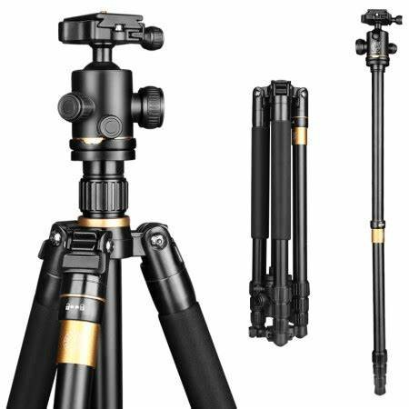 | 1.固定方式：碳纤维三脚架  2.球碗：100mm  3.螺孔：3/8  4.升降高度：400mm-1490mm  5.携带高度：690mm  6.地板延伸器 |  | 2
2 | 麦克风(主播收音) | 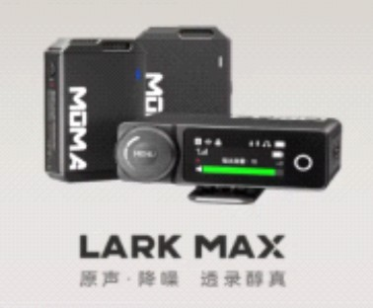 | - 一拖二带充电仓  - 即插即用  - 150M 传输具体 |  | 6
3 | 高清采  集卡  （信号采集） | 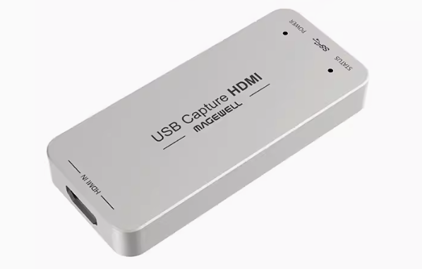 | - 最大输入分辨率 2048*2160P  - 2.最大采集 1920*1080P |  | 6
4 | 补光灯  (主光灯+  辅光灯) | 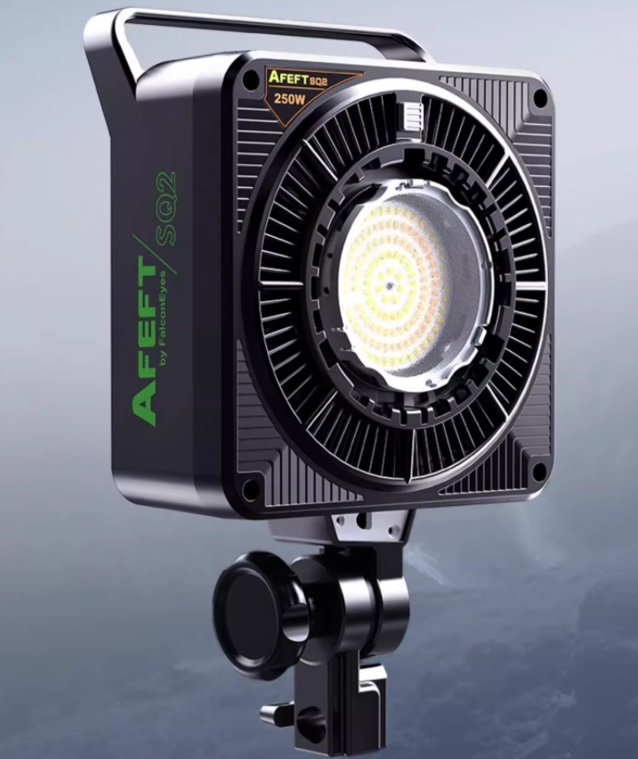 | 1.功率：250W  2.色温：3000-10000K  3.显色性：96+  4.调节：机身+遥控器  5.裸灯照度：5500K 1米 7080LUX  6.接口：保荣  7.灯架高度：2.5M |  | 12
5 | 八角蜂巢柔光箱  (主灯附件) | 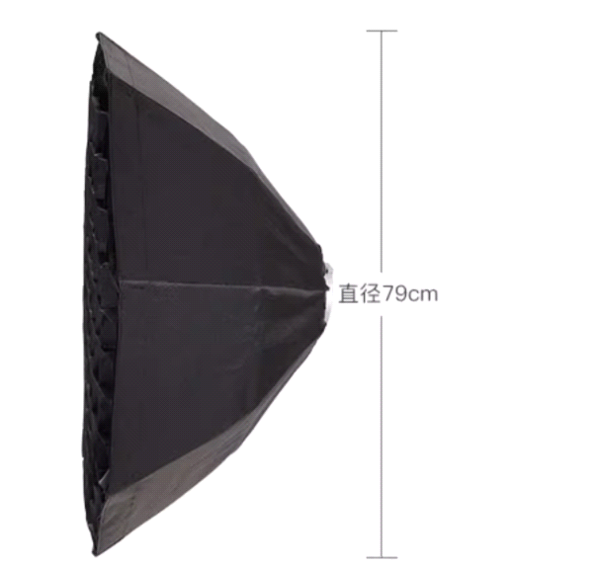 | - 直径：79cm  - 深度：37cm  - 收起：49.5cm  - 重量：1.08kg  - 接口：保荣 |  | 12
6 | 影视灯灯架 | 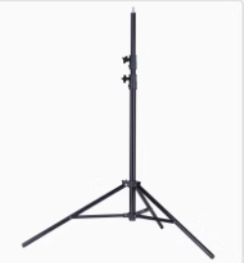 | 1.高度：105-270cm  2.承重：5-10kg  3.材质：铁管  4.管径：25/28/31.5mm  5.重量：2.1kg |  | 12
7 | 绿幕 | 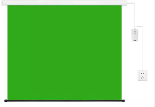 | - 材质：纯棉绿布  2.绿幕尺寸：3*6米  3.厚度：0.4mm |  | 6
8 | 背景架 | 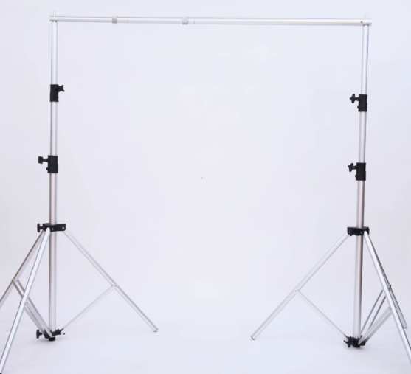 | 1.尺寸：2.8*3.1米  2.材质：铝合金 |  | 6
9 | 直播  一体机 | 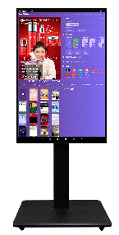 | 1.尺寸：43寸  2.分辨率：1920*1080 FHD  3.亮度：350cd  4.触摸类型：电容触摸  5.触摸点数：10点  6.CPU：8核  7.运行内存：8G  8.存储：128G  9.安卓系统：安卓11.0  10.通讯：WiFi2.4+5G频段/wifi6标准，10-1000兆LAN自适应，蓝牙5.0  11.内置喇叭：8欧8瓦立体声  12.音频输出：3.5MM，音频输出接口  13.供电方式：AC供电  14.电压：220V  15.接口：12V供电接口  16.OTG接口：调试系统接口  17.HDMI输入：用于连接HDMI摄像头，或其他视频源输出设备  18.HDMI输出：用于连接HDMI显示器  19.网口：用于连接有线网络  20.USB3.0接口：用于连接，USB设备，U盘，键盘鼠标  21.3.5MM音频输出：连接音箱及耳机  22.USB2.0接口：用于连接，USB设备，U盘，键盘鼠标，声卡  23.3.5MM音频输入：用于连接无线麦克风，有线耳机  24.开关：整机开关机按钮  25.电源接口：整机通电电源接口 |  | 6
10 | 直播桌 | 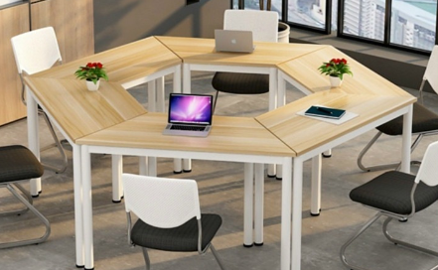 | 1.规格：1组六桌，单个尺寸800*400*750  2.饰面：德国进口夏特、IP饰面纸，防潮、耐磨、抗酸碱、抗弯能力强、抗污染特性；  2.基材：采用优质E1级颗粒板，优质绿色环保，甲醛含量≤1.0mg/L，密度≥760kg/m  静曲张度≥51.2Mpa，吸水膨胀率≤8.1%，板内密度偏差、含水率、静曲强度、弹性模量、内胶合强度、表面胶合强度、2h吸水厚度膨胀率、握钉率均达到国标标准。  3.五金配件：优质国标五金配件，优质锌合金液压阻尼铰链，国标锁芯锁具，人体工学铝合金暗拉手。  4.封边用材：2mm厚PVC胶边，75度一体成型斜边封边  5.台脚：横梁全采用6063-T5工业铝型材，硬度高，铝型材表面着色为阳极氧化及静电粉沫喷涂处理，阳极氧化，氧化膜厚达15um，静电粉沫喷涂涂层厚度达80-100um，表面处理后具有很强的装饰效果且耐腐蚀，易清洁，环保耐用，抗拉强度好。  6.脚管：55*45一体成型且有10mm*3mm凹槽蛋形铝合金管，横杆为40*20方形铝合金管，壁厚均为2.0mm。 |  | 12
11 | 直播桌 | 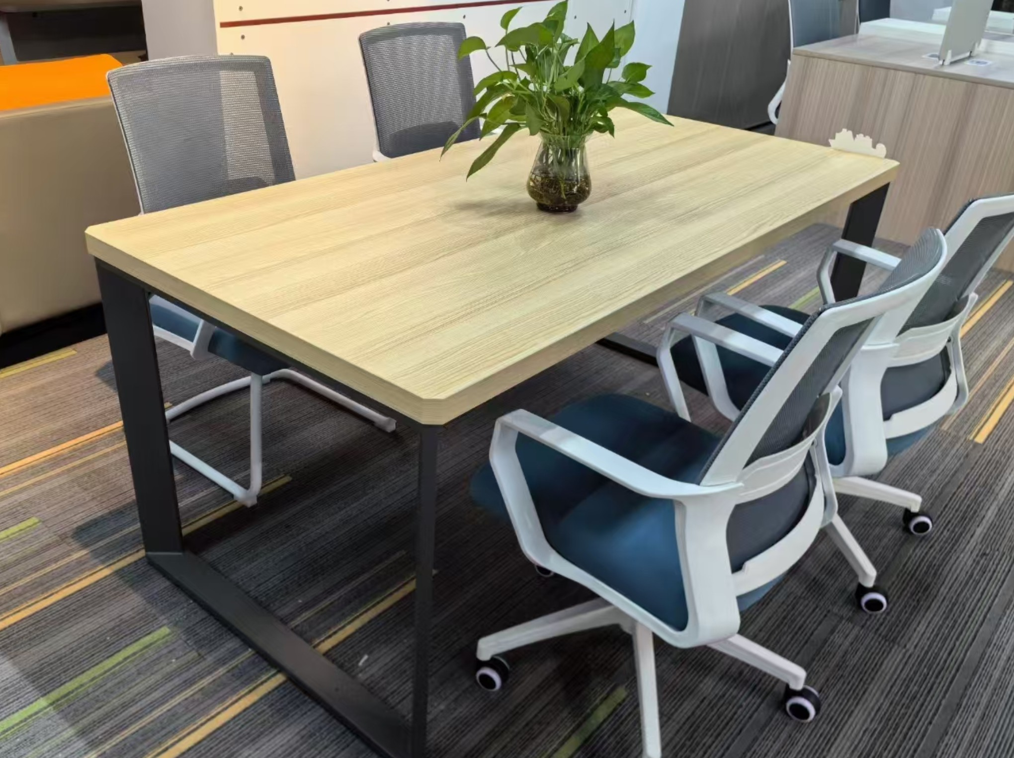 | 1.规格：1800*900*750  2.饰面：德国进口夏特、IP饰面纸，防潮、耐磨、抗酸碱、抗弯能力强、抗污染特性；  2.基材：采用优质E1级颗粒板，优质绿色环保，甲醛含量≤1.0mg/L，密度≥760kg/m  静曲张度≥51.2Mpa，吸水膨胀率≤8.1%，板内密度偏差、含水率、静曲强度、弹性模量、内胶合强度、表面胶合强度、2h吸水厚度膨胀率、握钉率均达到国标标准。  3.五金配件：优质国标五金配件，优质锌合金液压阻尼铰链，国标锁芯锁具，人体工学铝合金暗拉手。  4.封边用材：2mm厚PVC胶边，75度一体成型斜边封边  5.台脚：横梁全采用6063-T5工业铝型材，硬度高，铝型材表面着色为阳极氧化及静电粉沫喷涂处理，阳极氧化，氧化膜厚达15um，静电粉沫喷涂涂层厚度达80-100um，表面处理后具有很强的装饰效果且耐腐蚀，易清洁，环保耐用，抗拉强度好。  6.脚管：55*45一体成型且有10mm*3mm凹槽蛋形铝合金管，横杆为40*20方形铝合金管，壁厚均为2.0mm。 |  | 5
12 | 直播椅 | 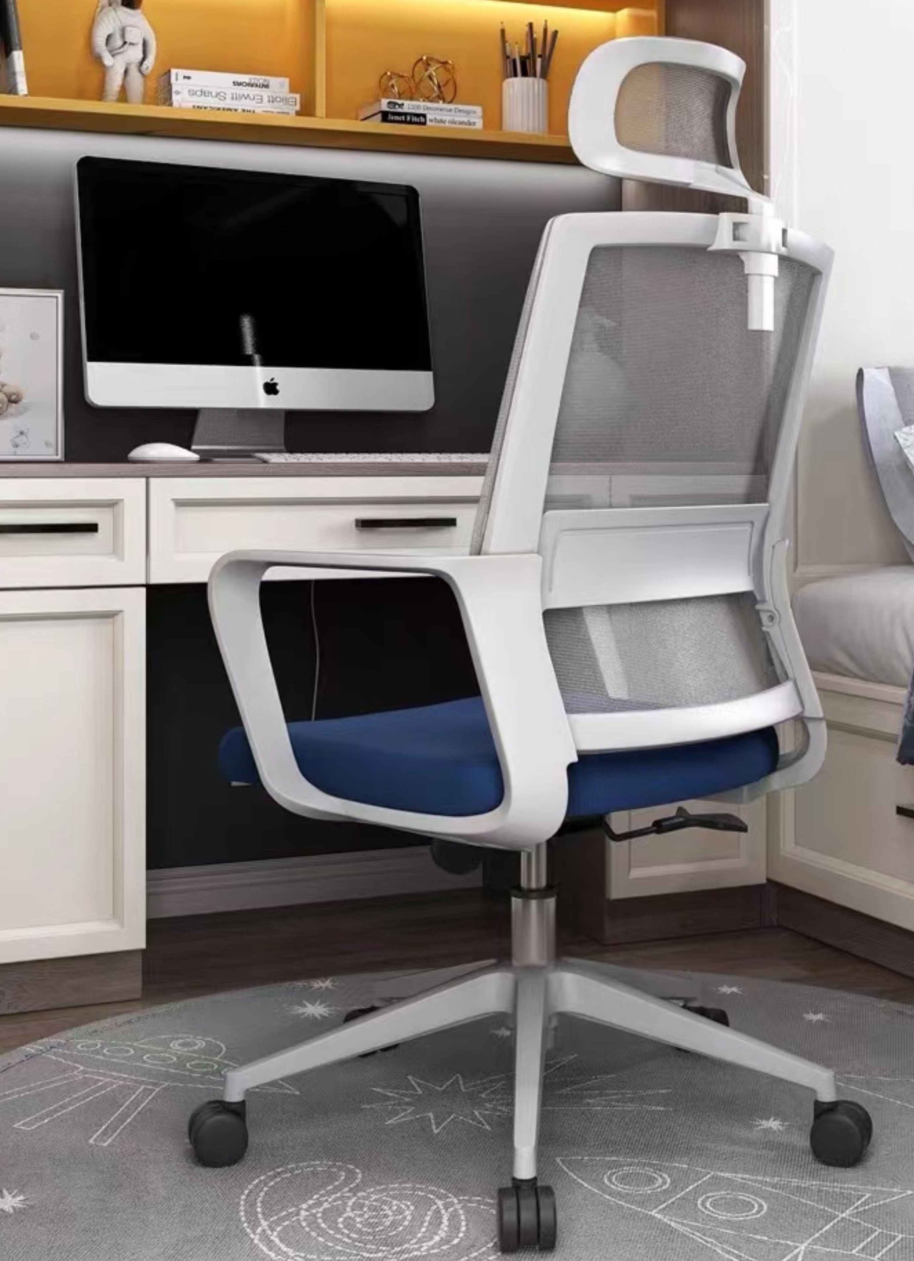 | 1.背框：灰色FP+玻璃纤维注塑配件  2.坐垫：40密度原生高弹力切割海绵坐垫，无纺布封底  3.机构：中班蝴蝶底盘  4.扶手：PP固定连体扶手  5.气杆：优质三级黑色气压棒  6.椅脚：高强度灰色330#PP脚  7.轮子：$50灰边PU脚轮 |  | 6
13 | 展示柜 | 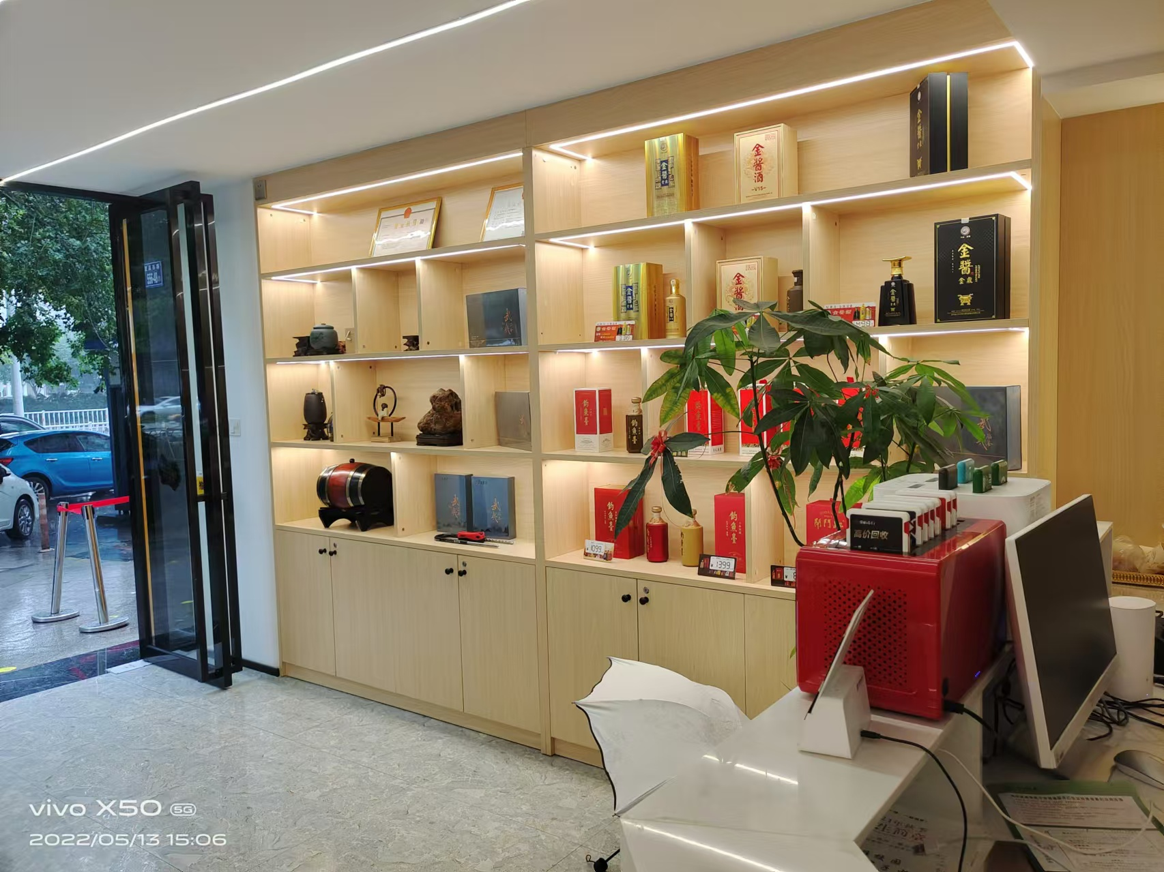 | - 规格:1200*300*2000  - 材质:优质环保多层实木，耐磨耐刮，基板采用E1级18MM厚原木压缩成型实木多层板，抗弯性强，不易变形，绿色环保  - 1MM厚全自动直线封边 |  | 4
14 | 学员椅 | 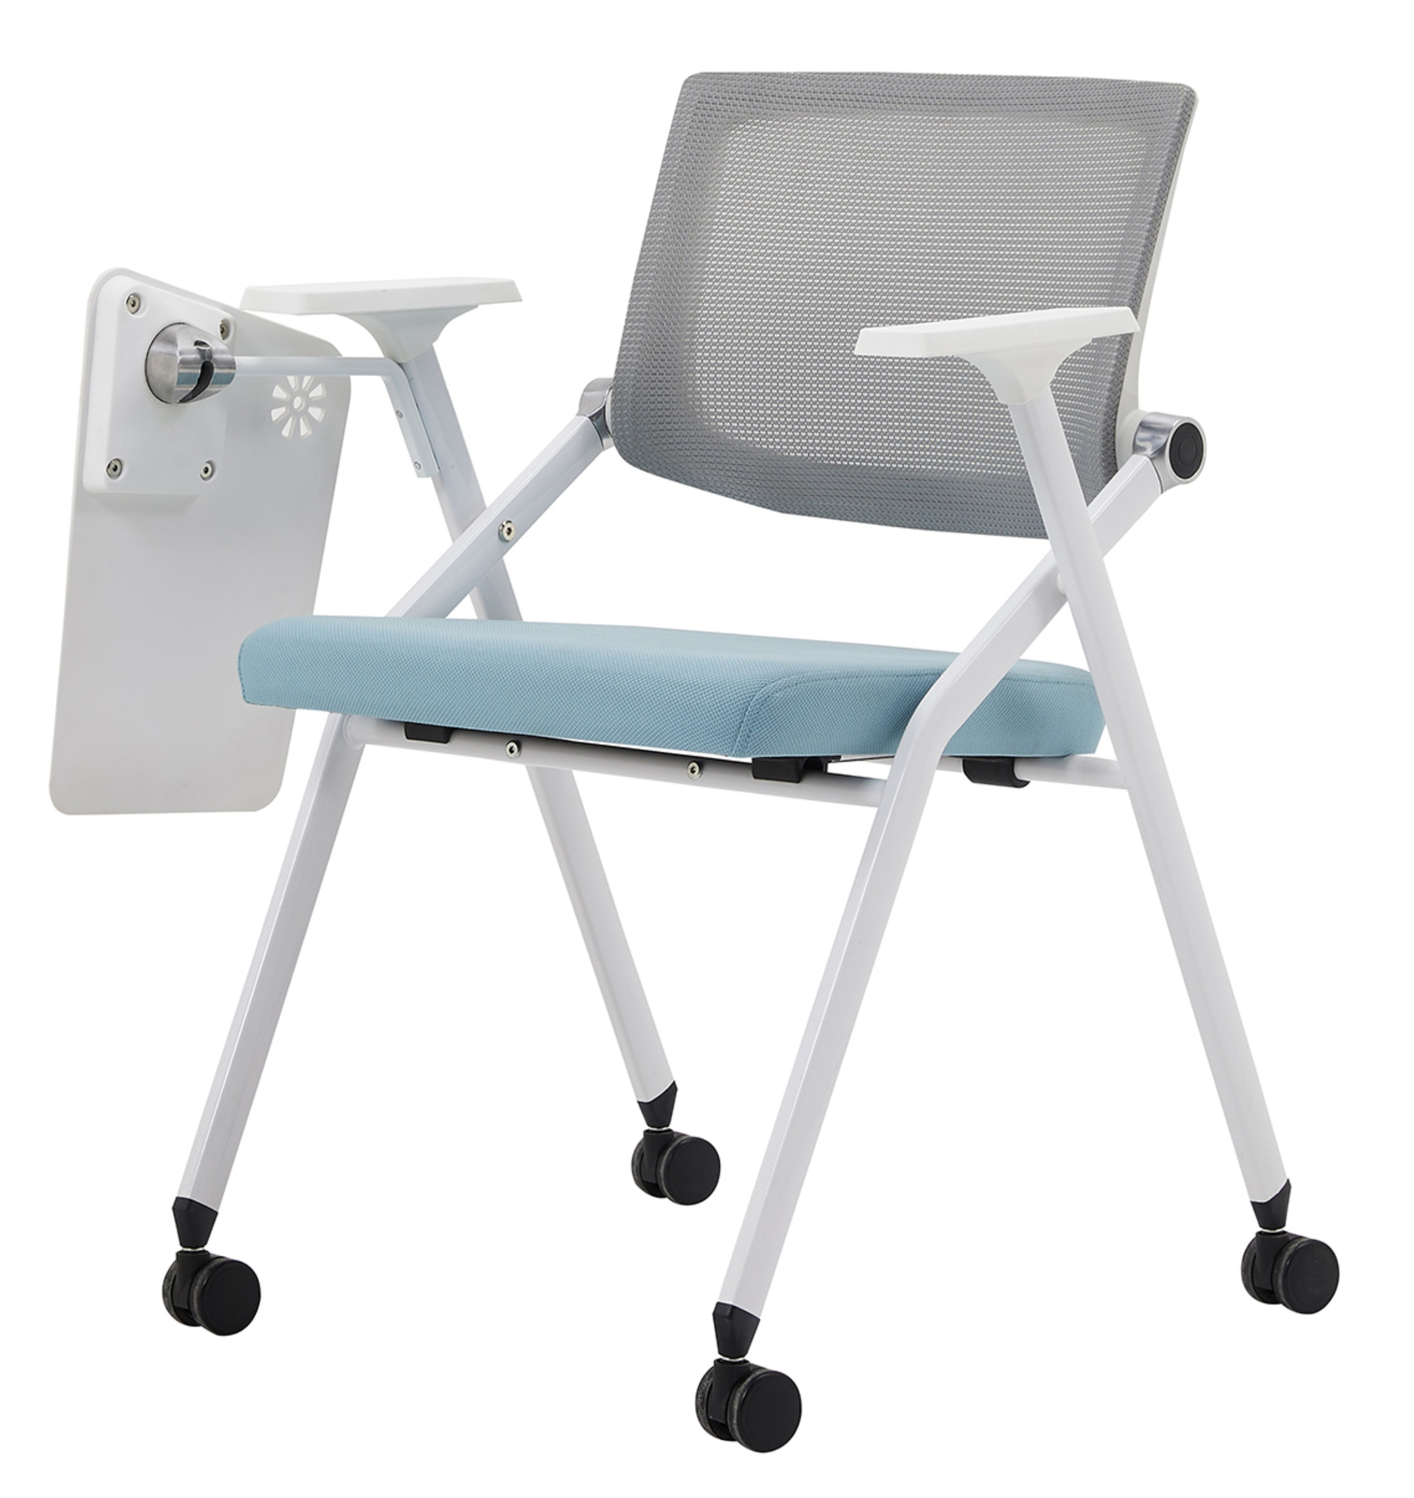 | 1.饰面：椅背加厚竹节网，椅座采用优质棉绒弹力面料。  2.海绵：优质高回弹密度发泡海绵。  3.胶粘剂：采用水基型胶粘剂。  4.成型胶合板：四年桉木夹板，高硬度强粘合力，1.2-1.5CM厚度。5.椅架：采用19*32腰鼓管，壁厚≥1.2mm，采用高精密机械手臂自动焊接，经除油除锈静电220度高温喷塑处理。椅子全折叠。可选固定，带轮，带写字板，带书网等配置，固定版本后脚带隐形滑轮  6.椅背：采用全新PP+纤维，环保可回收使用无污染，靠背带子弹形合金铸件，内嵌弹簧可活动结构。通过120KG靠背拉力测试。  7.写字板：铝合金旋转机构，一体成型面板，带笔槽与水杯槽 |  | 20
15 | 直播手机 | 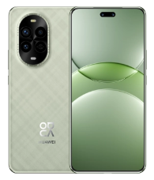 | 1.版本：512GB  2.系列：nova系列  3.型号：MIS-ALOO  4.屏幕尺寸：6.76英寸  5.操作系统：HarmonyOs 4.2  6.双卡：双卡双待双通  7.屏幕色彩：10.7亿色，P3广色域  8.分辨率：FHD+2776x1224像素  9.屏幕类型：OLED,支持1-120HZ LTPO自适应刷新率，2160HZ高频PWM调光，300Hz触控采样率  10.玻璃材质：铝硅玻璃  11.触摸屛：多点触控，最多支持10点触控  12、颜色：洛登绿、羽砂紫、羽砂白、星耀黑四款颜色可选 | 华为 | 5
 | 合计
备注：本报价包含税费、安装、运输等一切费用。

